Comunicado de Imprensa
Lisboa, 04 de março de 2019

No Piso 2 do Centro

Há uma nova Rockport no Centro Colombo

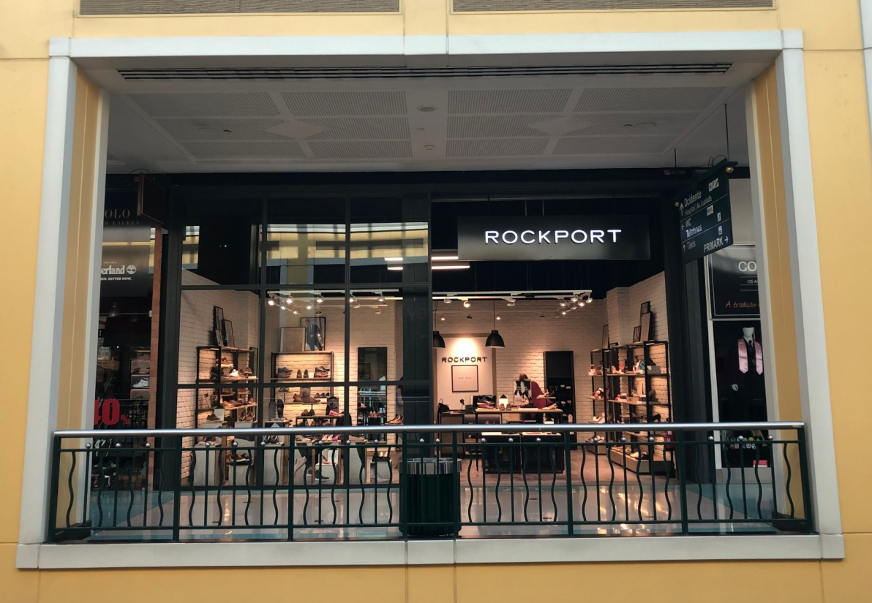

A Rockport do Centro Colombo está nova! Com uma imagem renovada e premium, a loja apresenta um conceito inovador que irá proporcionar aos consumidores uma experiência agradável e diferenciadora. Neste novo espaço, os visitantes do Centro Colombo irão também ficar a conhecer as novidades da coleção Primavera-Verão 2019 para homens e mulheres.

Na Rockport os visitantes poderão usufruir de um espaço confortável, inovador e com estilo, tal como a própria marca. Com elementos de design interior moderno e, ao mesmo tempo, tradicional, a nova loja da marca no Centro Colombo é um espaço acessível, refinado e aspiracional, localizada no Piso 2.

Quando entrarem na nova loja, os visitantes irão viver uma experiência 3D da marca, com a luz e as cores adequadas, bem como as formas e texturas e, acima de tudo, muito design, num layout de loja que orienta o cliente no momento da sua compra, criando pontos de interesse dinâmicos.

Fundada em 1971, a Rockport Company diferencia-se por incorporar em sapatos clássicos e modernos os últimos avanços tecnológicos, de forma a garantir o máximo conforto: flexibilidade, estabilidade e um maior amortecimento ao caminhar. Com calçado feminino e masculino, os produtos do Grupo Rockport podem ser encontrados em mais de 50 países em todo o mundo.

Sobre o Centro Colombo
O Centro Colombo, um dos maiores centros comerciais da Península Ibérica com 113.858 m2 de Área Bruta Locável (ABL), dispõe de mais de 340 lojas e possui características únicas que, juntamente com uma oferta variada e exclusiva, permitem ao consumidor a melhor experiência em compras. Com uma área de abrangência supra regional, no Centro Colombo encontra tudo aquilo que possa imaginar. São mais de 60 restaurantes, 8 salas de cinema e um IMAX, Jardim Exterior, Health Club, Parque Infantil (ColomboLand), Espaço BabyCare e Bowling City, além de vários serviços de apoio ao cliente e das maiores lojas âncora do país que incluem as marcas mais procuradas pelos consumidores. Desta forma, o Centro Colombo representa uma oferta completa caracterizada pela Inovação e Diferenciação dos seus produtos e serviços, com o intuito de maximizar o conforto e segurança dos seus clientes.
A par da experiência única de compras e de lazer que oferece aos seus clientes, o Centro Colombo assume a responsabilidade de dar um contributo positivo para um mundo mais sustentável, trabalhando ativamente para um desempenho excecional nas áreas ambiental e social. Todas as iniciativas e novidades sobre o Centro podem ser consultadas no site www.colombo.pt e na página de Facebook em https://www.facebook.com/centrocolombo.

Para mais informações por favor contactar:
Lift Consulting – Catarina Marques // Maria Fernandes
M: +351 934 827 487 | M: +351 911 790 060
catarina.marques@lift.com.pt // maria.fernandes@lift.com.pt

